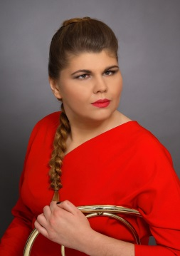
Daria Barszczyk urodziła się w Bydgoszczy. Naukę śpiewu rozpoczęła już w wieku ośmiu lat pod okiem Moniki Litwin-Dyngosz. Ukończyła z wyróżnieniem Szkołę Muzyczną II stopnia im. K. Szymanowskiego w Toruniu w klasie śpiewu Agnieszki Olszewskiej. Obecnie jest studentką III roku Wydziału Wokalno-Aktorskiego Akademii Muzycznej im. F. Nowowiejskiego w Bydgoszczy w klasie dr hab. Urszuli Jankowiak, prof. nadzw. Brała udział w kursach mistrzowskich prowadzonych przez takich artystów, jak Wojciech Dyngosz, Ubaldo Fabbri, Monika Walerowicz, Andrzej Dobber, Izabela Kłosińska, Aleksander Wowk, Maciej Witkiewicz, Barbara Werner, czy Eugeniusz Sąsiadek. Zdobyła wyróżnienie na IV Ogólnopolskim Konkursie Wokalnym im. Felicji Krysiewiczowej w Bydgoszczy. Podczas nauki w szkole średniej trzykrotnie brała udział w koncertach organizowanych przez Toruńską Orkiestrę Symfoniczną, gdzie śpiewała pod batutą takich mistrzów jak Rafał Kłoczko, Marek Wroniszewski, Jacek Błaszczyk. Wielokrotnie brała udział w projektach rozrywkowych i kolędowych wykonywanych przez Orkiestrę Symfoników Bydgoskich im. J. Straussa pod kierunkiem Marka Czekały. Śpiewała także programy rozrywkowe w Filharmonii Pomorskiej im I.J. Paderewskiego wraz z Orkiestrą symfoniczną, której przewodził Zbigniew Górny. W 2016 uczestniczyła w przesłuchaniach organizowanych przez Centrum Edukacji Artystycznej prowadzonych przez Piotra Łykowskiego, Jana Balarina i Agatę Młynarską-Klonowską.

